S2 Little Makers Class ｜ 中二創科班
S2 Little Makers Class
Unit 2 Lesson 10
Unit 2: Advanced Hands-on STEAM
發明家日記 II
Inventor's Journal II
學生筆記 ｜ Student Notes
姓名 Name：__________ 班別 Class：______ 學號 No.：______ 日期 Date：__________
本堂物資表 Materials List
以下為本堂分組活動所需物資（每組一份）。請在老師派發時核對。
品名 Item | 數量（每組） Quantity (per group) | 安全注意 Safety notes
作品照片（教師預先整理及列印） Photos of work (teacher-prepared) | 每組 1 套 | —
發明家日記工作紙 Inventor's Journal worksheet | 每人 1 份 | —
顏色筆、裝飾物料（共用） Coloured pens, decorative materials (shared) | 每組 1 套 | —
評分準則表 Marking criteria sheet | 每人 1 張 | —
一、課堂目標 ｜ Lesson Objectives
- 整理本單元的學習歷程，以時間線展示七堂的學習重點。 Organise the unit's learning journey on a timeline of the seven lessons.
- 選出最滿意的一件作品，並以最少三個理由說明。 Select the most satisfying piece with at least three reasons.
- 撰寫一篇不少於 150 字的單元反思，包括學到的知識、遇到的困難及解決方法。 Write a unit reflection of at least 150 Chinese characters covering knowledge gained, difficulties and solutions.
- 在分享中清楚表達設計意念，並給予同學具體的回饋。 Express design ideas clearly in sharing and give specific peer feedback.
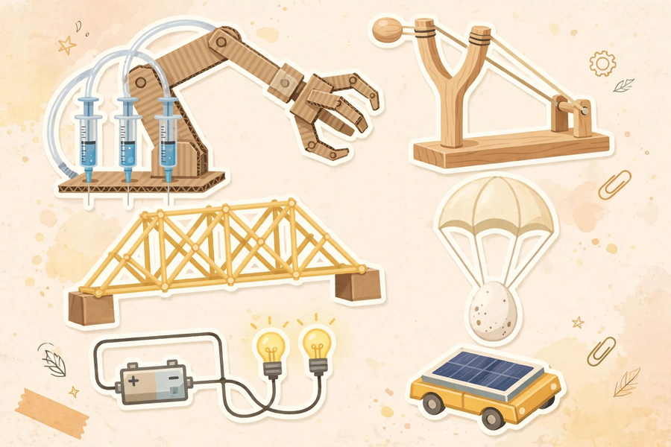
二、單元學習進程回顧 ｜ Review of the Unit's Learning Progression
本單元由力學出發（第 4 堂液壓、第 5 堂槓桿、第 6 堂結構），進入安全設計（第 7 堂雞蛋保護裝置），再深入電學及能源（第 8 堂串並聯、第 9 堂太陽能），最後以本堂發明家日記作整理與反思。能力要求逐步提升：由「認識原理、動手製作」，到「以數據分析作改良決定」，再到「在限制下作取捨及為真實場景作設計」，最後「有系統地反思及表達學習成果」。
This unit moved from mechanics (L4 hydraulics, L5 levers, L6 structures) to safety design (L7 egg-drop), then electricity and energy (L8 series/parallel, L9 solar), concluding with this Inventor's Journal. Demands rose progressively: from "understanding principles and making", to "data-driven improvement", to "trade-offs and real-scenario design", and finally "systematic reflection and presentation".
三、時間線：七堂學習重點 ｜ Timeline: Key Learning Points of the Seven Lessons
堂次 Lesson | 主題 Topic | 核心概念 Key concept | 我的作品／成果 My work / outcome
第 4 堂 | 液壓機械臂 | 帕斯卡原理、力的放大
第 5 堂 | 投石機 | 槓桿三要素、公平測試
第 6 堂 | 意粉橋 | 三角形穩定、效率值、取捨
第 7 堂 | 雞蛋保護裝置 | 空氣阻力、緩衝吸震
第 8 堂 | 串聯並聯 | 電流路徑、開關控制
第 9 堂 | 太陽能小車 | 能量轉換鏈、調校探究
第 10 堂 | 發明家日記 II | 整理、反思、表達
請在「我的作品／成果」欄填寫每堂的作品名稱及一句成果描述（例如：第 6 堂意粉橋 —— 效率值 40，獲「效率王」）。
Fill in "My work / outcome" with each lesson's product and one line of outcome (e.g. L6 spaghetti bridge — efficiency 40, "Efficiency Champion").
四、如何寫出好的反思 ｜ How to Write a Good Reflection
- 具體而非空泛：不要只寫「我學到很多」，要寫出學到甚麼（例如「我學會了以效率值 ＝ 承重 ÷ 橋重來比較設計」）。 Be specific, not vague: write what you learned, e.g. "I learned to compare designs with efficiency = load ÷ weight".
- 困難＋解決方法：寫出遇到甚麼困難、當時怎樣解決（例如「降落傘打不開，後來把傘繩改為均等長度便成功張開」）。 Difficulties + solutions: what went wrong and how you fixed it.
- 證據支持評價：選出最滿意作品時，以最少三個具體理由支持（測試數據、比賽成績、設計巧思等）。 Support judgements with evidence: at least three concrete reasons for your favourite piece.
- 字數：單元反思不少於 150 字。 Length: unit reflection of at least 150 Chinese characters.
五、互評回饋句式 ｜ Peer Feedback Sentence Frames
- 「我欣賞……，因為……」（例如：我欣賞你把支點移近發射物端，因為數據證明射程明顯增加。） "I appreciate … because …"
- 「如果……，會更好。」（例如：如果傘面再大一點，降落速度會更慢。） "It would be better if …"
- 回饋要具體，指出作品的哪個部分、哪個決定。 Feedback must be specific — point to which part or decision of the work.
六、簡單問答題 ｜ Short Questions
1. 以時間線列出本單元七堂的主題及每堂一個核心概念。 List the seven lessons' topics with one key concept each on a timeline.
2. 選出你最滿意的一件作品，並寫出最少三個理由。 Select your most satisfying piece and give at least three reasons.
3. 在本單元中，哪一堂對你最困難？你當時怎樣解決？ Which lesson was the most difficult for you? How did you solve the problem?
七、思考題 ｜ Thinking Questions
1. 比較中一的紙橋與中二的意粉橋：兩者在學習要求上有何進階之處？ Compare the S1 paper bridge with the S2 spaghetti bridge: how did the learning demands progress?
2. 本單元哪一件作品／意念最能幫助有需要的人？原因為何？（關愛連結，50 字內） Which piece of work or idea in this unit could best help people in need? Why? (Caring link, within 50 Chinese characters)
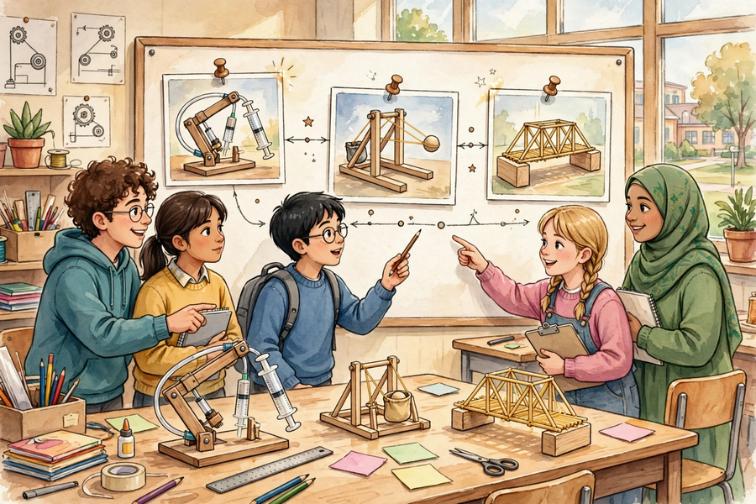
八、分組活動：分享與互評 ｜ Group Activity: Sharing and Peer Assessment
- 整理照片：把七堂的作品照片按時間線排列，貼在日記展示頁。 Organise photos of the seven lessons' work on the timeline showcase page.
- 組內分享（每人約 2 分鐘）：展示最滿意作品，說明三個理由。 Group sharing (about 2 minutes each): present your favourite piece with three reasons.
- 填寫互評表：用回饋句式給予同學具體回饋。 Complete peer assessment using the feedback sentence frames.
九、物料 ｜ Materials
物料（每組／每人，大約成本，僅供參考）：作品照片（教師預先整理及列印）每組 1 套，列印約 HK$5；發明家日記工作紙每人 1 份，影印約 HK$2；顏色筆、裝飾物料（共用）每組 1 套約 HK$10；評分準則表每人 1 張，影印約 HK$1。
Materials (per group/person, approximate costs for reference only): set of work photos (teacher-prepared) ≈ HK$5 printing; Inventor's Journal worksheet ≈ HK$2; coloured pens and decorative materials (shared) ≈ HK$10; marking criteria sheet ≈ HK$1.
十、總結 ｜ Summary
- 有系統地整理學習成果，是展示自己能力的方法。 Organising learning outcomes systematically showcases your abilities.
- 評價作品須以具體證據及理由支持，而非空泛的感覺。 Evaluate work with specific evidence and reasons, not vague feelings.
- 反思是學習的重要一環：回顧困難及解決方法，有助下次做得更好。 Reflection matters: reviewing difficulties and solutions helps next time.
- 欣賞他人的設計，並以具體建議作互評。 Appreciate others' designs and give specific suggestions.
十一、小測驗 ｜ Mini Quiz
（一）選擇題 Multiple choice（每題 2 分）
1. 本單元的學習進程是：(A) 電學→力學→反思 (B) 力學→安全設計→電學及能源→整理反思 (C) 能源→力學→電學 (D) 反思→製作→測試。 The unit's progression is: (A) electricity→mechanics→reflection (B) mechanics→safety design→electricity & energy→consolidation (C) energy→mechanics→electricity (D) reflection→making→testing.
2. 好的反思應具備：(A) 空泛的感受 (B) 具體例子、困難及解決方法 (C) 愈短愈好 (D) 只寫成功的事。 A good reflection should have: (A) vague feelings (B) specific examples, difficulties and solutions (C) be as short as possible (D) only successes.
3. 互評時恰當的做法是：(A) 只說「好好」 (B) 指出作品哪部分好、為甚麼，並提具體建議 (C) 批評同學 (D) 不發表意見。 Good peer assessment: (A) just say "good" (B) point out which part is good, why, and give specific suggestions (C) criticise (D) say nothing.
（二）問答題 Short questions（每題 2 分）
1. 寫出本單元七堂中其中三堂的核心概念。 State the key concepts of any three lessons in this unit.
2. 為甚麼評價作品時需要具體證據，而不能只憑感覺？ Why does evaluating work require specific evidence rather than just feelings?

